附件

医师资格考试网上缴费说明

一、网上缴费前准备
（一）考生通过本年度医师资格考试报名资格审核非技能免考的。
（二）考生确认银行卡已开通网上支付功能，同时熟悉并掌握网上支付流程。
二、网上缴费注意事项
（一）网上缴费流程
1.登录国家医学考试网
官方网站：www.nmec.org.cn，点击“考生服务”。
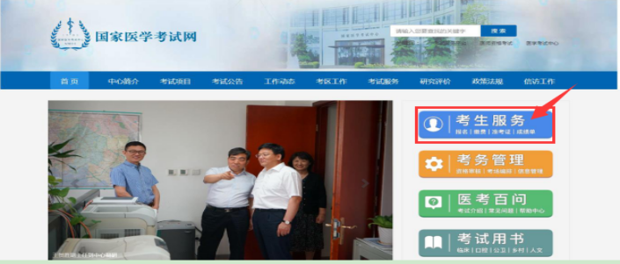
2.登录个人网报系统
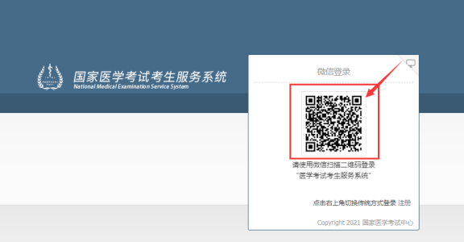
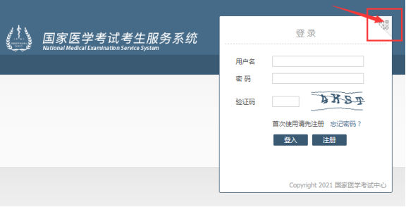
3.点击“考试报名”，然后点击“缴费”
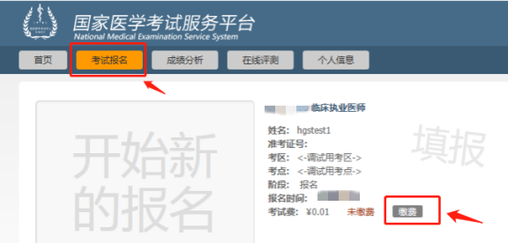
4.跳转至“易宝支付”收银台页面完成缴费。
（1）微信扫码支付
考生直接通过微信扫码完成支付。
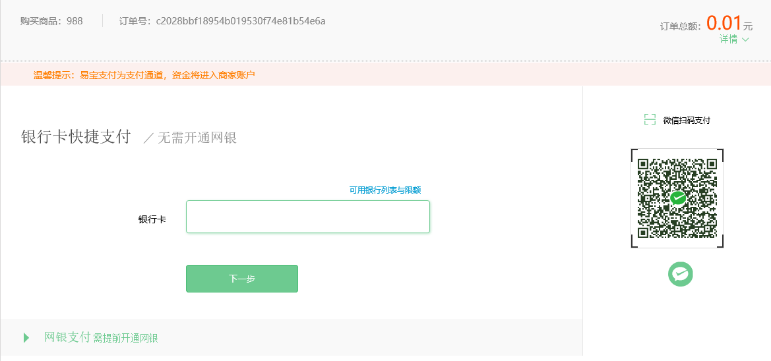

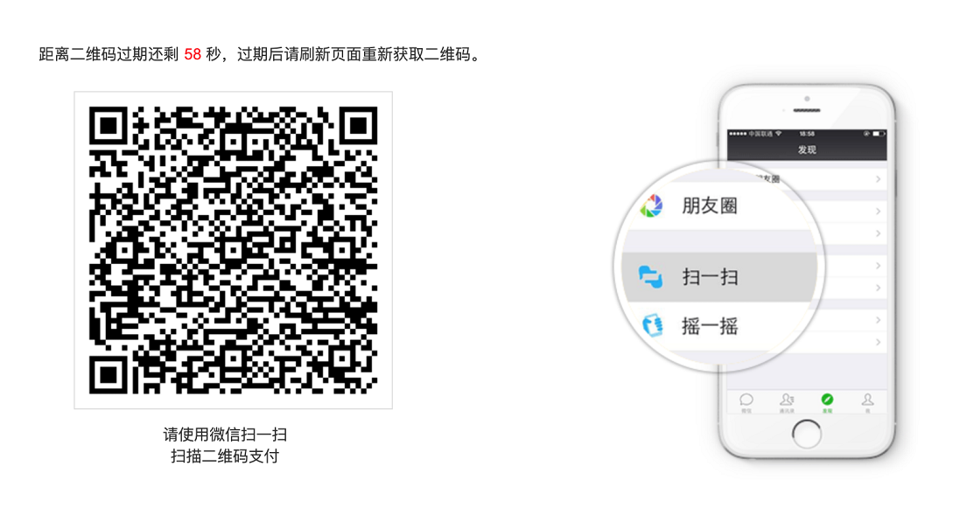
（2）银行卡快捷支付
考生输入银行卡卡号相关信息+手机号短信验证即可完成支付。

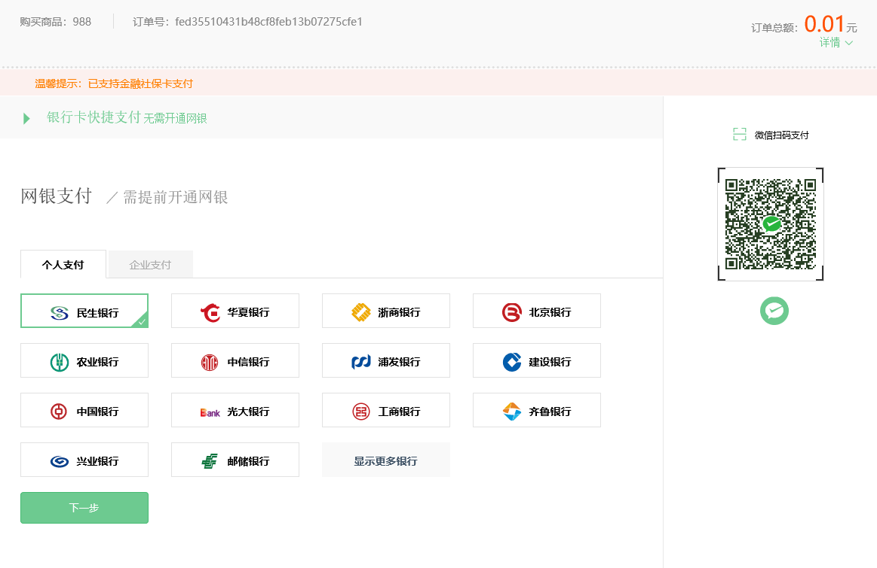
（3）网银支付
考生选择银行，点击银行跳转至银行网关页面，根据银行提示完成支付。

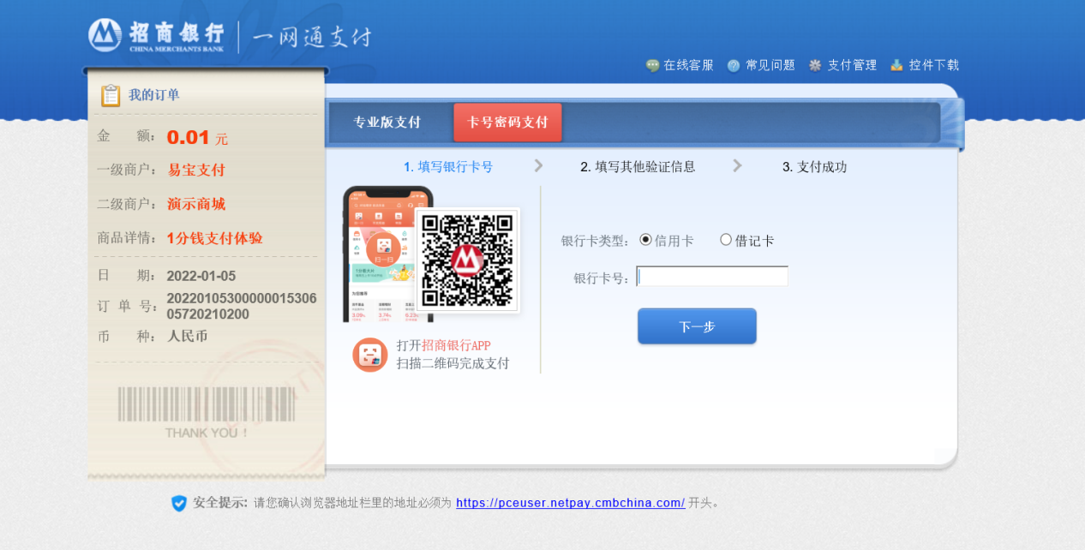
（二）网上缴费结果查询
1.考生缴费完成后回到系统中，系统会询问是否支付成功，若成功点击“确定”按钮，之后在报考项目中缴费状态显示“已缴费”，则表示已缴费成功。
2.按照网站提示完成网上缴费后，系统会自动跳转页面，此时不要关闭浏览器，不要进行操作，之后在报考项目中缴费状态显示“已缴费”，则表示已缴费成功。如果支付成功，系统将反馈支付已完成的缴费订单号和交易流水号等信息，缴费后务必牢记订单号，无订单号可能导致后期无法退款。
3.由于银行接口通讯存在延时的情况，若当时未能显示“已缴费”，请稍后刷新页面再查询。如缴费操作已完成，考生可通过登录网上银行、银行客服电话、ATM或柜台等方式查询账户内余额。
4.如发现银行已扣款48小时以上，但国家医学考试考生服务系统上仍未能显示“已缴费”，请将该订单号提供给“易宝支付”客服人工查询缴费状态。
三、关于退款
（一）如果同一考生发现被重复扣款，请不用担心，银行会自动退款到你的银行卡上，如有疑问，请联系“易宝支付”客服。
（二）针对其它原因等需给考生退款情况，“易宝支付”提供原路退款功能，如遇退款失败，考生可找“易宝支付”客服团队申请线下退款。

